Имущество Покоснинского МО, приобретенное в рамках реализации проекта «Народные инициативы» в 2018 году.
Приобретенпе фотоловушек для предотвращения несанкционированного размещения отходов
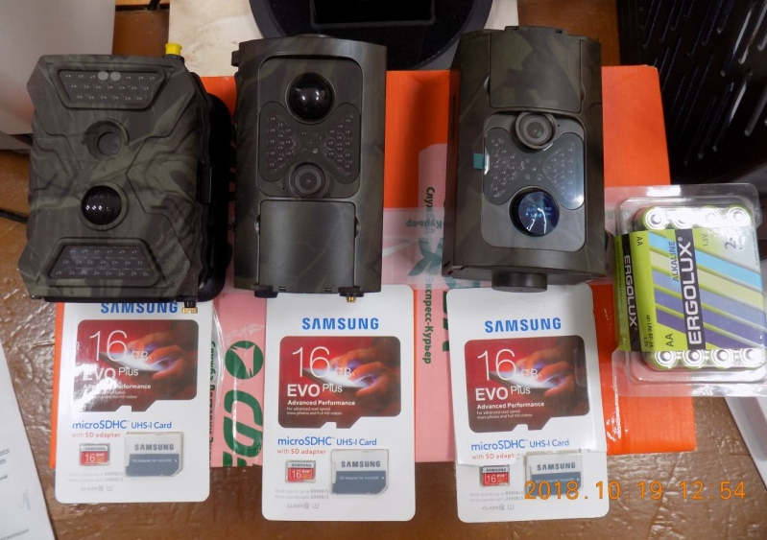
Светильники для уличного освещения CALAD Победа LED80R-R50 (61 шт.)
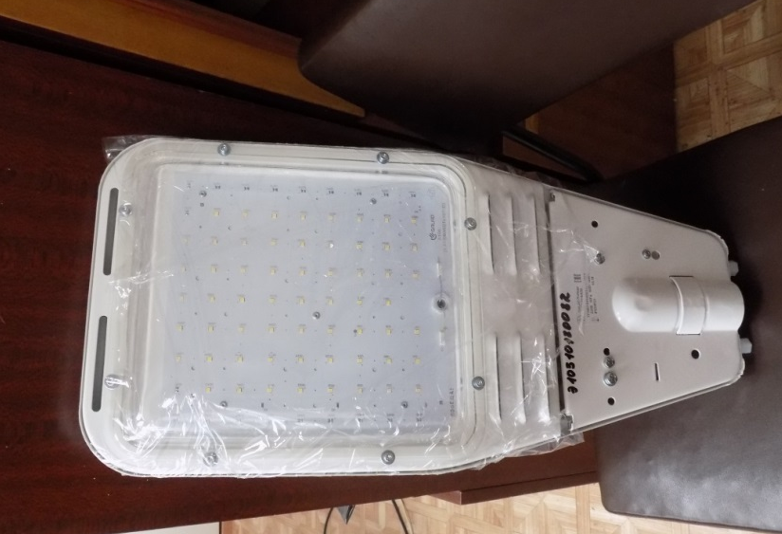
Приобретение для Экскаватора-бульдозера ЭО 2621 на базе трактора «Беларус-920 № 0220 оборудования и запасных частей в целях обеспечения дорожной деятельности
Приобретение для трактора ЮМЗ-6Л оборудования и запасных частей в целях обеспечения дорожной деятельности
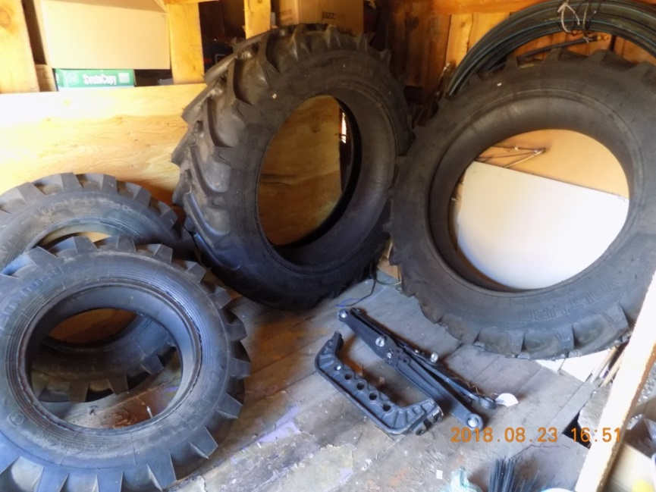
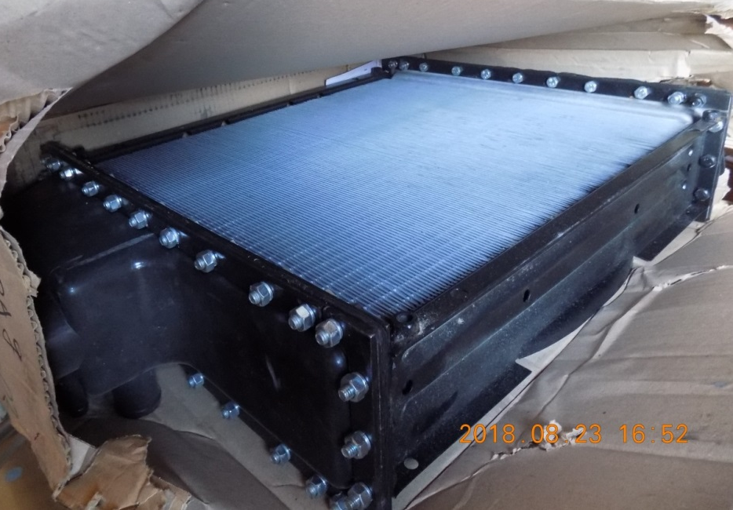
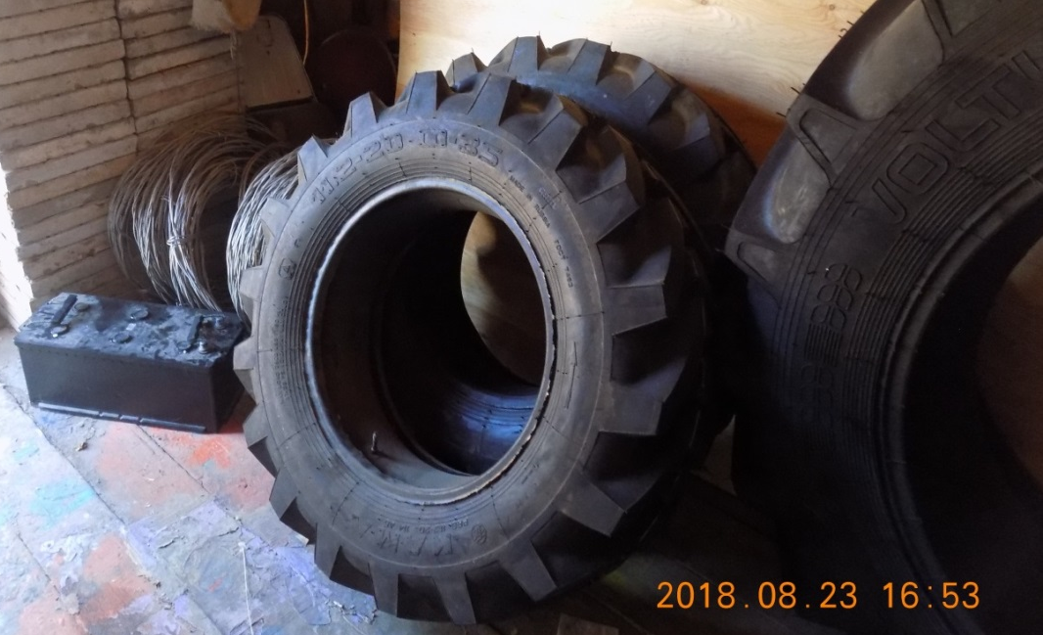
Приобретение бензопилы Штиль-440 1 шт.для благоустройства территории с.Покосный

